L'impianto di terra condominiale (1)

1. Generalità
L'impianto di terra è una parte fondamentale dell'impianto elettrico per quanto attiene la funzionalità e la sicurezza. Relativamente alla sicurezza, l'impianto di terra ha lo scopo di trasformare un difetto nell'isolamento di un utilizzatore in una corrente di dispersione verso terra in grado di determinare, per mezzo di un dispositivo automatico sensibile a tale corrente, la tempestiva apertura del circuito di guasto.
L'alimentazione dell'impianto condominiale è solitamente di tipo TT e la corrente di guasto che si disperde verso terra deve essere interrotta in un tempo sufficientemente breve da evitare che possa assumere un'intensità tale da causare una caduta di tensione pericolosa nel dispersore.
Questo può essere ottenuto coordinando opportunamente il dispositivo di interruzione del guasto con la resistenza di terra dell'impianto.
Quando il dispositivo di apertura del circuito guasto è un interruttore differenziale (la protezione mediante interruttori magnetotermici non è praticamente quasi mai applicabile) il prodotto della corrente nominale differenziale Idn per la resistenza di terra RE non deve superare il valore di 50 V (fig. 1).
Ottenere valori di resistenza adeguati risulta piuttosto facile anche con dispositivi differenziali poco sensibili.
Ad esempio con una Idn di 1 A è possibile ottenere il coordinamento con resistenze di terra non superiori a 50 ohm.
E' evidente che se si utilizzano interruttori differenziali più sensibili la resistenza del dispersore può assumere valori più elevati e quindi ancora più facilmente raggiungibili (con Idn da 30 mA la resistenza del dispersore RE può essere di 1666 ohm).

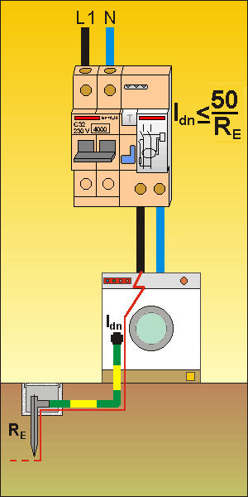
Fig. 1 - Coordinamento della resistenza del
dispersore con i dispositivi di interruzione
del guasto

2. Schema generale dell'impianto
Per garantire la sicurezza in tutti gli appartamenti l'impianto di terra che serve un edificio condominiale deve essere unico. Un unico dispersore ed un unico conduttore di protezione montante (PE) devono collegare le varie utenze, indipendenti invece per quanto concerne la fornitura dell'energia elettrica e la conduzione dell'impianto elettrico. Ogni unità immobiliare deve essere dotata di un proprio dispositivo di interruzione del guasto opportunamente coordinato con la resistenza di terra del dispersore e non ci può pertanto essere da parte di ciascun condomino la libertà di scegliere in proprio la taratura del dispositivo di protezione. La resistenza del dispersore deve essere dimensionata non solo in funzione delle caratteristiche di ogni singolo dispositivo di protezione ma anche tenendo conto delle normali correnti di dispersione provenienti dalle singole unità abitative, dell'ordine di 5-10 mA, che si sommano disperdendosi verso terra (fig. 2)
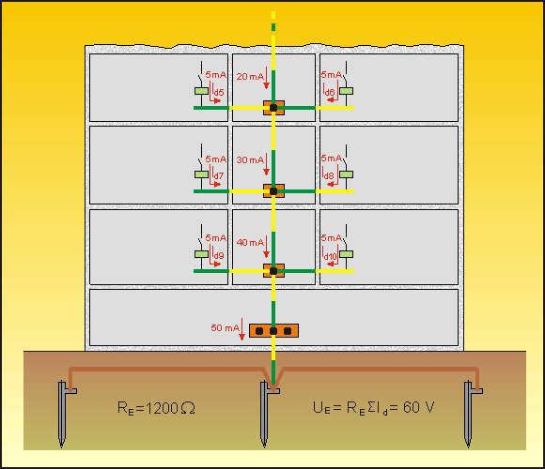
Fig. 2 - Nel condomino il coordinamento degli interruttori differenziali con la resistenza del dispersore deve tener conto delle normali correnti di dispersione che ogni dispositivo di interruzione del guasto, in condizioni di normale funzionamento, non è in grado di rilevare. La resistenza del dispersore deve essere dimensionata anche in funzione di queste correnti; nell'esempio di figura, con una corrente di dispersione totale di 50 mA, deve essere inferiore a 1000 ohm (50/0,05=1000 ohm).
L'impianto di terra condominiale (2)
2.1 I collegamenti equipotenziali
In relazione alla protezione dai contatti indiretti, negli impianti elettrici si individuano essenzialmente due tipi di elementi: le masse e le masse estranee. Una massa è una parte metallica normalmente non in tensione ma che può andarci se si ha un cedimento dell'isolamento principale. Una parte metallica per essere considerata massa deve però trovarsi entro un volume accessibile alle persone e poter essere toccata senza rimuovere volontariamente involucri od ostacoli. Una parte metallica che può andare in tensione perché a contatto con una massa non è invece da considerare una massa.
Una parte conduttrice non facente parte dell'impianto elettrico ma che può introdurre il potenziale di terra (tubazione metallica in buon contatto col terreno) o un altro potenziale proveniente da un impianto estraneo (potenziale pericoloso trasferito dall'impianto guasto di un'altra unità abitativa) si chiama invece massa estranea. Le masse e le masse estranee devono essere collegate all'impianto di terra. Un elemento metallico che non presenta le caratteristiche suesposte della massa o della massa estranea non può introdurre differenze di potenziale pericolose e come tale non deve essere collegato a terra. Un esempio di come una massa estranea possa trasmettere un potenziale pericoloso che ha origine in un'altra unità abitativa (fig. 3) e le condizioni pericolose che si possono verificare fra una massa e una massa estranea (fig. 4) sono riassunte nelle seguenti figure.
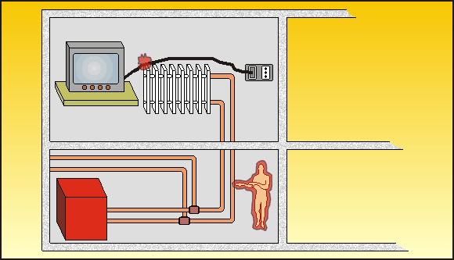
Fig. 3 - Potenziale trasmesso attraverso una massa estranea

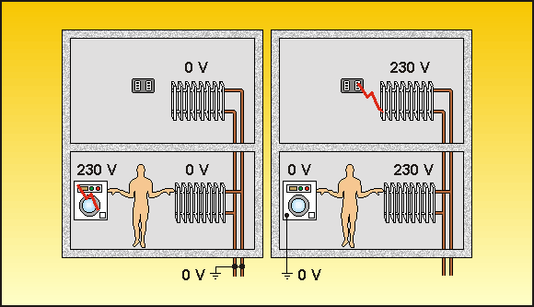

Fig. 4 - Condizioni pericolose fra masse e masse estranee
a) Potenziale pericoloso a causa di una massa casualmente in tensione
(230 V) e di una massa estranea al potenziale di terra (0 V)
b) Potenziale pericoloso a causa di una massa collegata regolarmente
a terra (0 V) e di una massa estranea che trasferisce un potenziale
di guasto proveniente da altra unità abitativa (230 V)

Il primo caso di figura 4 può essere tenuto sotto controllo con la messa a terra della massa e coordinando in modo opportuno i dispositivi di interruzione del guasto con la resistenza dell'impianto di terra. Nel secondo caso la messa a terra dell'utilizzatore e l'interruzione del circuito di alimentazione non è però più sufficiente a rimuovere il pericolo perché la tensione pericolosa è trasmessa attraverso una massa estranea da un'altra unità abitativa e permane anche se si scollega dalla rete di alimentazione l'utilizzatore correttamente collegato a terra. Il pericolo può essere controllato solamente effettuando un collegamento, chiamato equipotenziale, tramite un conduttore adeguatamente dimensionato, fra la massa e la massa estranea. I collegamenti equipotenziali possono essere principali (EQP) o supplementari (EQS). I collegamenti equipotenziali supplementari sono quelli che vengono eseguiti localmente in particolari ambienti come ad esempio il bagno, mentre quelli principali, che interessano la parte comune del condominio, sono quelli che vengono effettuati direttamente tra una massa estranea e il collettore principale di terra, come ad esempio quelli che si realizzano in cantina sui tubi dell'acqua e del gas entranti nell'edificio. Il dimensionamento degli EQP (fig. 5) è stabilito dalla Norma CEI 64-8 in funzione della maggior sezione fra i conduttori di protezione (PE) che fanno capo al collettore principale di terra. L'EQP deve avere una sezione minima uguale alla metà del PE di sezione maggiore e, per ragioni di resistenza meccanica, non deve avere una sezione inferiore a 6 mm2 .
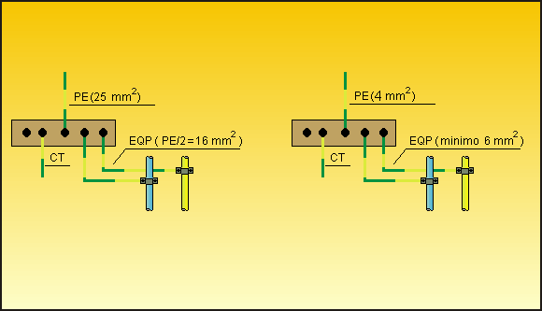
Fig. 5 - Esempio di dimensionamento dei conduttori equipotenziali EQP

L'impianto di terra condominiale (3)
2.2 Il dispersore
Nei condomini il dispersore è generalmente del tipo ad anello con corda di rame, avente sezione non inferiore a 35 mm2, interrata a non meno di 50 cm in prossimità dei muri perimetrali dell'edificio. In alcuni casi per motivi strutturali non è possibile costruire l'anello e allora si ricorre al dispersore a picchetti eventualmente integrato, per l'interconnessione fra un picchetto e l'altro, da corda nuda di rame interrata (fig. 6).
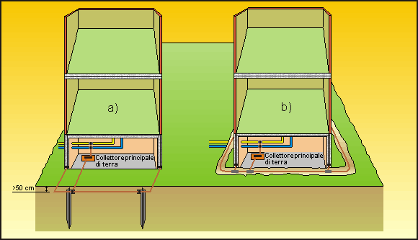
Fig. 6 - a) dispersore ad anello b) dispersore a picchetti
In fig. 7 è rappresentato lo schema generale dell'impianto di terra condominiale con la descrizione dettagliata dei vari componenti:
- dispersore intenzionale o artificiale (DA), ottenuto mediante picchetti (puntazze) infissi verticalmente nel terreno, nastri, piastre oppure corde nude interrate orizzontalmente
- dispersore di fatto o naturale (DN), costituito da strutture metalliche interrate come ferri d'armatura, tubazioni metalliche dell'acqua (non sono solitamente utilizzabili le tubazioni dell'acquedotto pubblico), schermi metallici dei cavi, ecc..
- conduttore di terra (CT), collega i dispersori fra loro e al collettore principale di terra, gli eventuali tratti di corda nuda a contatto col terreno devono essere considerati parte del dispersore. E' consigliabile proteggere la parti interrate e quelle emergenti mediante tubi per migliorare le difese contro la corrosione e contro gli urti
- collettore principale di terra, è il nodo principale, realizzato mediante sbarra o morsettiera, al quale fanno capo le diverse parti dell'impianto
- collegamenti equipotenziali principali (EQP), collegano al collettore principale di terra le masse estranee (tubazioni dell'acqua,del gas, ecc..) entranti alla base dell'edificio
- pozzetto di ispezione, non obbligatorio
- conduttore di protezione principale montante (PE), connette il collettore principale di terra con i PE di collegamento alle masse e con i conduttori equipotenziali di collegamento alle masse estranee. Le derivazioni sul PE entranti in ogni appartamento sono effettuate con giunzioni passanti senza interruzione del PE montante
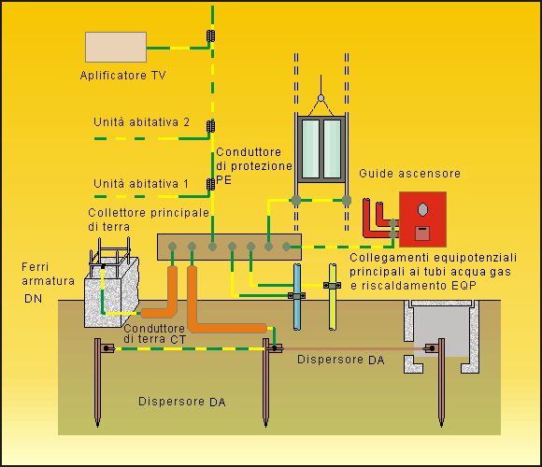

Fig. 7 - Impianto di terra condominiale

